

ГОРОДСКОЕ ПОСЕЛЕНИЕ
«Город ЖИЗДРА»
КАЛУЖСКОЙ ОБЛАСТИ

ГОРОДСКАЯ ДУМА

РЕШЕНИЕ

от 30 октября 2015 г. № 15

О внесении изменений в Правила землепользования
и застройки городского поселения «Город Жиздра»,
утвержденные Решением Городской Думы городского
поселения «Город Жиздра» от 20.12.2005 г. № 40 (в ред.
Решений Городской Думы от 26.02.2013 № 135,
от 26.02.2013 г. № 133, от 08.04.2014 №192, от 09.07.2015 г. № 267)

Рассмотрев обращение администрации городского поселения «Город Жиздра» по внесению изменений в Правила землепользования и застройки городского поселения «Город Жиздра», руководствуясь статьей 33 Градостроительного кодекса Российской Федерации, статьей 26 Устава муниципального образования городское поселение «Город Жиздра», с учетом протокола публичных слушаний в городском поселении «Город Жиздра» по проекту изменений в Правила землепользования и застройки городского поселения "Город Жиздра" и заключения о результатах публичных слушаний по проекту изменений в Правила землепользования и застройки городского поселения "Город Жиздра", Городская Дума городского поселения «Город Жиздра»

РЕШИЛА:

1. Внести в Правила землепользования и застройки городского поселения «Город Жиздра», утвержденные Решением Городской Думы городского поселения «Город Жиздра» от 20.12.2005 г. № 40 (в ред. Решений Городской Думы от 26.02.2013 № 135, от 26.02.2013 г. № 133, от 08.04.2014 № 192, от 09.07.2015 г. № 267) следующие изменения:
1.1. На карте функционального зонирования города Жиздра:
- зону ОД-1, расположенную в кадастровом квартале 40:06:131002:11, заменить на жилую зону (Ж-1), согласно Приложению № 1.
2. Возложить на администрацию городского поселения «Город Жиздра» обязанности по техническому исполнению настоящего Решения.
3. Контроль за исполнением настоящего Решения возложить на временно исполняющего обязанности Главы администрации С.В. Сёмочкина.
4. Настоящее Решение вступает в силу со дня его опубликования.

Глава городского поселения
«Город Жиздра» Г.В.Яшечкина

Депутаты:

- Кондрыкинский С.А. _________________

- Корева В.А. _________________

- Маркина Л.А. _________________

- Никишин В.М. _________________

- Шевчук Н.Н. _________________

- Ларин В.Н. _________________

Приложение № 1
к Решению Городской Думы
городского поселения «Город Жиздра»
«30» октября 2015 г. № 15

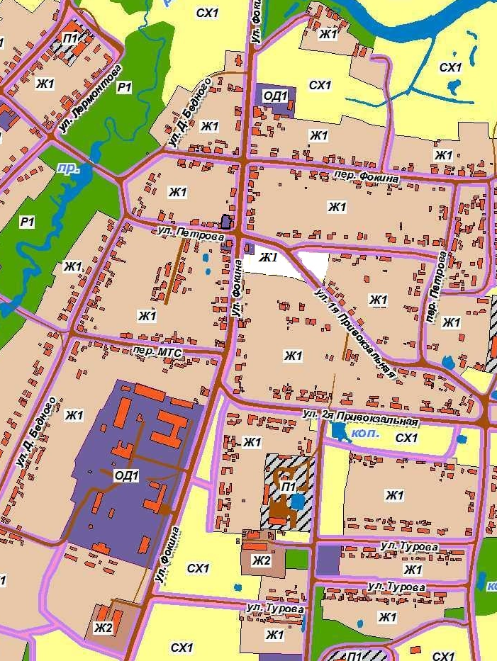

40:06:131002:11

